中国人民解放军
炮 兵 学 院

2003届毕业生求职自荐书
目录
自荐信 个人简历 课程设置
院推荐表 院系简介 证书复印
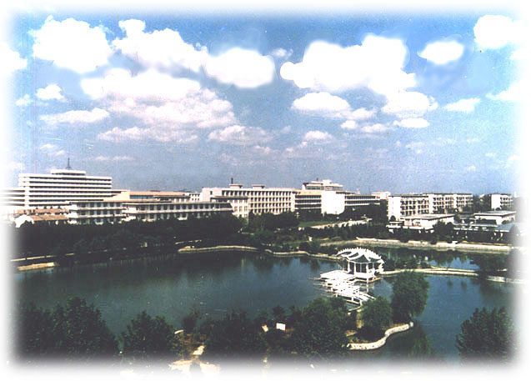
自荐人：XXXX 专业：XXXX

勤奋 进取 团结 创新

___________________________________________________________
联系地址：合肥市解放军炮兵学院五系22队
邮政编码：230031
联系电话：0551-（宿舍）
E-mail ：
自荐信
尊敬的领导：
您好！

此致
敬礼！
自荐人：
xx年xx月xx日

让我们携起手 同筹事业辉煌
_____________________________________________________________________
个人简历表
姓名 | xxxx | 性别 | 男 | 出生年月 | xx年x月
籍贯 | 安徽xxx | 民族 | 汉 | 政治面貌 | 团员
学历 | 本科 | 身高 | 175cm | 健康状况 | 良好
专业 | xxxx | 体重 | 65kg | 培养类型 | 统招
兴趣爱 好 | 读书、计算机、体育运动（篮球、羽毛球等）
自  我  评  价 | 热情、性格活泼开朗的我，心理素质好，乐观向上、为人真诚、坦率，能吃苦耐劳，有较强的适应能力和自学能力，不易受外界环境的干扰，四年军校生活使我的意志更加坚强，作风更加严谨。  在学习上，我成绩良好，多次获得奖学金。在深透课本知识的同时，注重理论与实践的结合工作，利用课余时间进行多种计算机软件的学习和运用，并熟练掌握。  在校期间，我一直担任学生骨干，工作责任心强，有较强的组织能力和团队合作精神。我的兴趣广泛，喜欢读书、听广播、体育运动，并曾经在学院组织的运动会上获得良好的成绩。
在 校  任 职  情 况 | 1998年-1999年担任学习委员。  1999年-2000年担任学习委员。  2000年担任团支部副书记。  2000年-现在担任班长、学习委员。
获  奖  情  况 | 1999年被评为优秀课代表。  1999年-2000年获三等奖学金，并被评为优秀学员。  2000年-2001年获三等奖学金，并被评为优秀团员。
求  学  经  历 | 1998年-2002年就读于炮兵学院  1995年-1998年就读于中  1992年-1995年就读于中学  1987年-1992年就读于小学
社 会  实 践 | 99年暑假在合肥参加xx宣传活动  2000年暑假  2001年暑假参加

联系地址：合肥市中国人民解放军炮兵学院五系22队
邮政编码：230031
联系电话：0551-5（宿舍）
E-mail:

_____________________________________________________________________
大学课程设置及知识结构介绍
课程类型 | 课程名称
公 共  基 础 课 | 微积分 大学语文 中国革命史 邓小平理论  大学体育 马克思主义哲学 计算机文化基础  政治经济学
专 业  基 础 课 | 综合英语 英语口语 英语语法 英语阅读 语音  英语听力 汉语写作 英语写作 高级英语  西方经济学
专 业  课 程 | 外贸会计实务 外贸统计 英汉翻译 汉英翻译  经贸英语口语 英国文学史 美国文学史  国际金融 国际贸易 英美概况 报刊阅读  货币银行学 外贸函电 国际商法 当代经济  进出口业务
第二外语 | 日语
自 修  课 程 | Dreamweaver4.0 Photoshop5.0 Frontpage2000 网页制作进阶教程

联系地址：合肥市中国人民解放军炮兵学院五系20队
邮政编码：230031
联系电话：0551-5（宿舍）
E-mail:

专业99级学员 历年成绩表

学期  学年 | 第一学期 |  | 第二学期
第  一  学  年 | 科目 | 成绩 | 科目 | 成绩
第
二
学
年
第
三
学
年
第
四
学
年

炮兵学院教务部考试办公室

炮兵学院
_____届毕业生就业推荐表
姓名 |  | 性别 |  |  | 出生年月
专业 |  | 学历 |  |  | 性 质
求职意向
在  校  表  现 | 队干部签名（盖章）：  年 月
院  系  意  见 | 院（系）签名（盖章）  年 月
接收  单位  意见 | 年 月 |  |  | 主管部门审批意见  年 月

院就业指导办公室

院系简介
中国人民解放军炮兵学院是全军十二所综合性院校之一，担负着本科生、硕士研究生、博士研究生的培养任务和承担外军留学生培训任务。学院下设十个系，有一支以博士、硕士等高层次人才为主体，军内外著名专家教授为带头人的高素质师资队伍。学院具有工学、军事学学士和硕士学位授予权、硕士研究生单独考试权、免试推荐权和向同等学历人员授予硕士学位权。
学院位于合肥市高校区内，与中国科技大学毗邻，总面积有3000余亩，建有设备齐全的实验大楼、现代化的图书馆和先进的计算中心、电子信息中心、网络管理中心、多媒体教育中心和外语语音室等。各类球场、田径运动场、游泳池和多功能体育教室，为师生开展文体活动提供了良好的条件。
学院毕业学员遍及全军院校、科研单位和企业单位，经过多年的改革和发展，学院已拥有高等工程技术教育和军事教育相融合的综合优势，形成了高层次的人才培养格局，被确立为全军重点院校。
五系是学院社会教育的重要组成部分，现有计算机科学与技术、应用电子技术、机械工程、英语外贸等十个专业。专门承担为地方培养高技术人才的任务，在高考统招中招收品学兼优的学生。在系学员没有军籍，毕业后面向社会就业，学生在校期间实施准军事化管理，做到“行进整齐、卫生整洁、着装统一、举止文明”。有专职管理干部从事思想政治工作和日常管理，在教学中实行“淘汰警告制”；推行素质教育，建立《大学生素质教育档案》，使学生在德、智、体等方面全面发展，培养思想觉悟高、纪律观念强、专业知识精、身体素质好、适应范围广、竞争力强、工作责任心强、业务能力强、吃苦精神强的毕业生。至今已为地方培养了一大批优秀人才，深受社会的好评。

